
1. A figura 1 representa um jardim com a forma de um hexágono regular.
O lado do hexágono mede 4 m e o apótema do hexágono mede 3,46 m, aproximadamente.
Figura 1
Determina:
1.1. o perímetro do jardim;
1.2. a área do jardim.

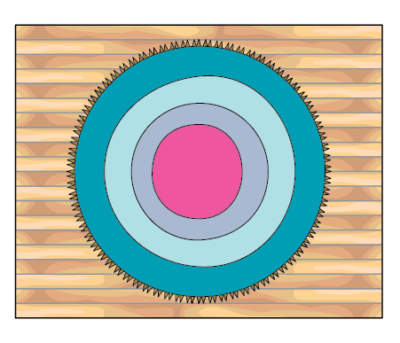
2. Numa sala retangular com 3,6 m de comprimento e 3 m de largura foi colocada uma carpete circular com 1,2 m de raio (figura 2).
Determina a área da parte descoberta.
Utiliza 3,1416 para valor aproximado de π.
Apresenta a resposta com aproximação às centésimas do metro quadrado.
Figura 2

3. A figura 3 é formada por dois quadrados e um círculo.
O lado do quadrado maior tem de comprimento 14 cm.
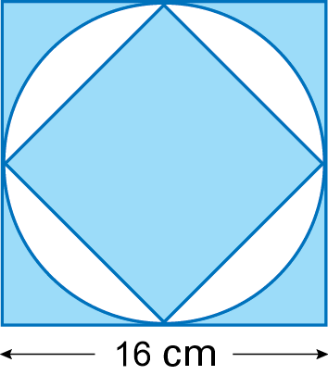 Figura 3
Calcula:
3.1. a área do quadrado maior; 3.2. a área do círculo; 154
cm2
3.3. a área do quadrado menor; 3.4. a área da parte colorida.

Caso seja necessário, apresenta as respostas arredondadas às décimas do centímetro quadrado.
Utiliza 3,1416 para valor aproximado de π.

Soluções:
1.1. 24 m 1.2. 41,52 m²
2. 6,28 m²
3.1. 256 cm² 3.2. 201,1 cm²
3.3. 128 cm² 3.4. 182,9 cm²

